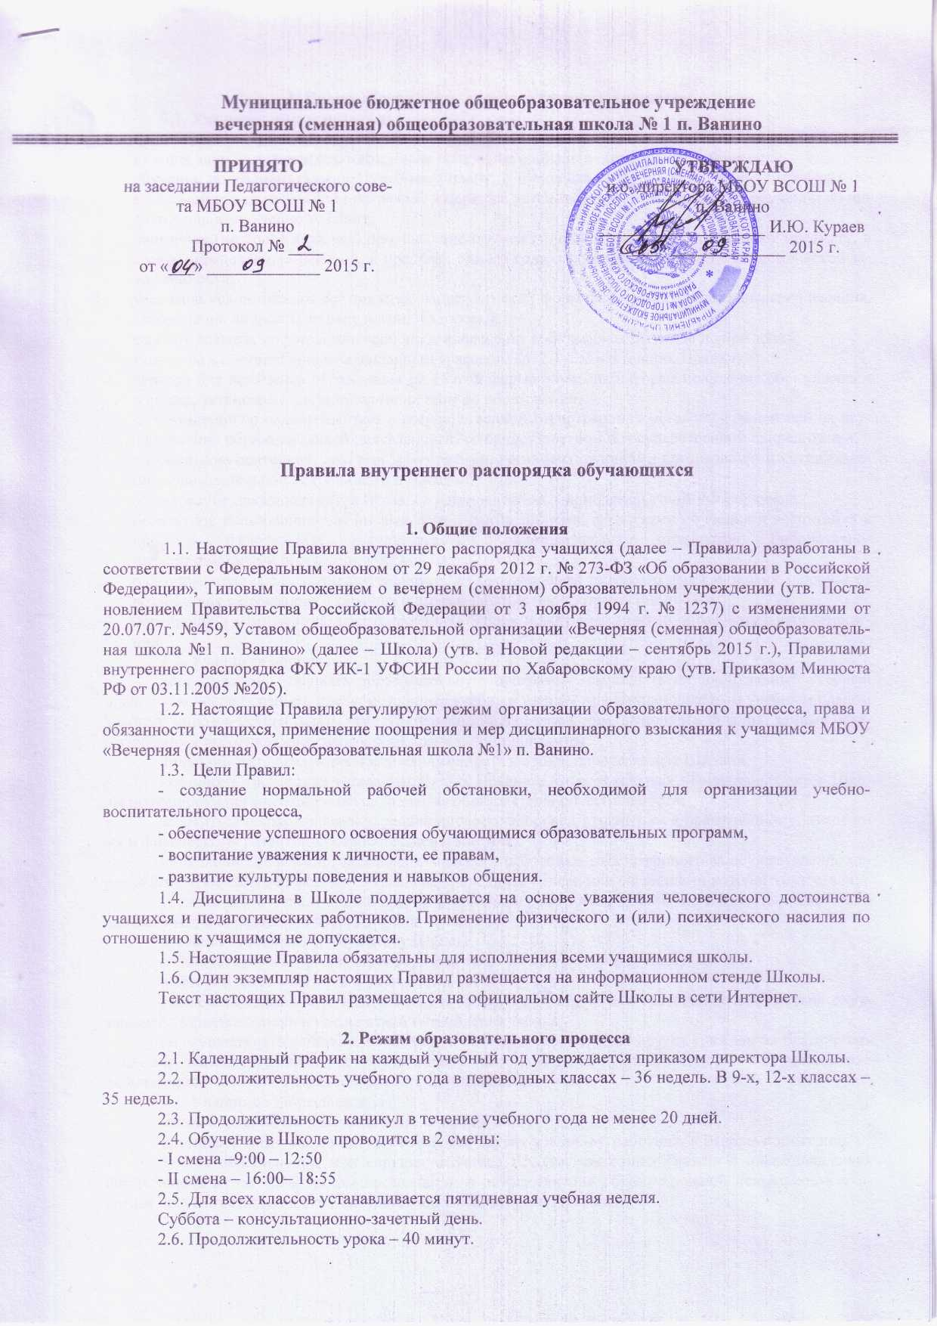
Муниципальное бюджетное общеобразовательное учреждение
вечерняя (сменная) общеобразовательная школа № 1 п. Ванино
УТВЕРЖДАЮ
и.о. директора МБОУ ВСОШ № 1
п. Ванино
___________________ И.Ю. Кураев
«___» _____________ 2015 г.
ПРИНЯТО
на заседании Педагогического совета МБОУ ВСОШ № 1
п. Ванино
Протокол № ____
от «___» _____________ 2015 г.

Правила внутреннего распорядка обучающихся

1. Общие положения
1.1. Настоящие Правила внутреннего распорядка учащихся (далее – Правила) разработаны в соответствии с Федеральным законом от 29 декабря 2012 г. № 273-ФЗ «Об образовании в Российской Федерации», Типовым положением о вечернем (сменном) образовательном учреждении (утв. Постановлением Правительства Российской Федерации от 3 ноября 1994 г. № 1237) с изменениями от 20.07.07г. №459, Уставом общеобразовательной организации «Вечерняя (сменная) общеобразовательная школа №1 п. Ванино» (далее – Школа) (утв. в Новой редакции – сентябрь 2015 г.), Правилами внутреннего распорядка ФКУ ИК-1 УФСИН России по Хабаровскому краю (утв. Приказом Минюста РФ от 03.11.2005 №205).
1.2. Настоящие Правила регулируют режим организации образовательного процесса, права и обязанности учащихся, применение поощрения и мер дисциплинарного взыскания к учащимся МБОУ «Вечерняя (сменная) общеобразовательная школа №1» п. Ванино.
1.3. Цели Правил:
- создание нормальной рабочей обстановки, необходимой для организации учебно-воспитательного процесса,
- обеспечение успешного освоения обучающимися образовательных программ,
- воспитание уважения к личности, ее правам,
- развитие культуры поведения и навыков общения.
1.4. Дисциплина в Школе поддерживается на основе уважения человеческого достоинства учащихся и педагогических работников. Применение физического и (или) психического насилия по отношению к учащимся не допускается.
1.5. Настоящие Правила обязательны для исполнения всеми учащимися школы.
1.6. Один экземпляр настоящих Правил размещается на информационном стенде Школы.
Текст настоящих Правил размещается на официальном сайте Школы в сети Интернет.

2. Режим образовательного процесса
2.1. Календарный график на каждый учебный год утверждается приказом директора Школы.
2.2. Продолжительность учебного года в переводных классах – 36 недель. В 9-х, 12-х классах – 35 недель.
2.3. Продолжительность каникул в течение учебного года не менее 20 дней.
2.4. Обучение в Школе проводится в 2 смены:
- I смена –9:00 – 12:50
- II смена – 16:00– 18:55
2.5. Для всех классов устанавливается пятидневная учебная неделя.
Суббота – консультационно-зачетный день.
2.6. Продолжительность урока – 40 минут.

3. Права, обязанности и ответственность учащихся
3.1. Учащиеся имеют право на:
- предоставление условий для обучения с учетом особенностей психофизического развития и состояния здоровья учащихся, в том числе получение социально-педагогической помощи.
- обучение по индивидуальному учебному плану, в том числе ускоренное обучение в пределах осваиваемой образовательной программы в порядке, установленном положением об обучении по индивидуальному учебному плану;
- повторное (не более двух раз) прохождение промежуточной аттестации по учебному предмету, в сроки, определяемые Школой, в пределах одного года с момента образования академической задолженности;
- уважение человеческого достоинства, защиту от всех форм физического и психического насилия, оскорбления личности, охрану жизни и здоровья;
- свободу совести, информации, свободное выражение собственных взглядов и убеждений;
- каникулы в соответствии с календарным графиком (п. 2.1–2.2 настоящих Правил);
- перевод для получения образования по другой форме обучения и форме получения образования в порядке, установленном законодательством об образовании;
- ознакомление со свидетельством о государственной регистрации, с уставом, с лицензией на осуществление образовательной деятельности, со свидетельством о государственной аккредитации, с учебной документацией, другими документами, регламентирующими организацию и осуществление образовательной деятельности в Школой;
- обжалование локальных актов Школы в установленном законодательством РФ порядке;
- бесплатное пользование учебниками, учебными пособиями, средствами обучения и воспитания в пределах федеральных государственных образовательных стандартов, библиотечно-информационными ресурсами, учебной базой Школы;
- благоприятную среду жизнедеятельности без окружающего табачного дыма и охрану здоровья от воздействия окружающего табачного дыма и последствий потребления табака;
- обращение в комиссию по урегулированию споров между участниками образовательных отношений.
3.2. Учащиеся обязаны:
- добросовестно осваивать образовательную программу, выполнять индивидуальный учебный план, в том числе посещать предусмотренные учебным планом или индивидуальным учебным планом учебные занятия, осуществлять самостоятельную подготовку к ним, выполнять задания, данные педагогическими работниками в рамках образовательной программы;
- ликвидировать академическую задолженность в сроки, определяемые Школой;
- выполнять требования устава, настоящих Правил и иных локальных нормативных актов Школы по вопросам организации и осуществления образовательной деятельности;
- заботиться о сохранении и укреплении своего здоровья, стремиться к нравственному, духовному и физическому развитию и самосовершенствованию;
- немедленно информировать педагогического работника, ответственного за осуществление мероприятия, о каждом несчастном случае, произошедшим с ними или очевидцами которого они стали;
- уважать честь и достоинство других учащихся и работников Школы, не создавать препятствий для получения образования другими учащимися;
- бережно относиться к имуществу Школы;
- соблюдать режим организации образовательного процесса, принятый в Школе;
- иметь в Школе опрятный и ухоженный внешний вид.
- соблюдать нормы законодательства в сфере охраны здоровья граждан от воздействия окружающего табачного дыма и последствий потребления табака;
- не осуществлять действия, влекущие за собой нарушение прав других граждан на благоприятную среду жизнедеятельности без окружающего табачного дыма и охрану их здоровья от воздействия окружающего табачного дыма и последствий потребления табака;
3.3. Учащимся запрещается:
- иметь неряшливый и вызывающий внешний вид;
- применять физическую силу в отношении других учащихся, работников Школы и иных лиц;
3.4. За неисполнение или нарушение устава Школы, настоящих Правил и иных локальных нормативных актов по вопросам организации и осуществления образовательной деятельности учащимся несут ответственность в соответствии с настоящими Правилами.

4. Поощрения и дисциплинарное воздействие
4.1. За образцовое выполнение своих обязанностей, повышение качества обученности, безупречную учебу, иные учебные достижения администрация Школы:
- ходатайствует перед администрацией колонии о поощрении (приказ Минюста РФ и Минобразования и науки РФ 61\70 от 27.03.2006 года);
- награждает почетной грамотой и (или) дипломом.
4.2. Процедура применения поощрений.
- Награждение почетной грамотой (дипломом) может осуществляться администрацией Школы по представлению учителя-предметника за особые успехи, достигнутые учащимся по отдельным предметам учебного плана и (или) во внеурочной деятельности на уровне Школы.

5. Дисциплинарное воздействие
5.1. За нарушение устава, настоящих Правил и иных локальных нормативных актов Школы к учащимся могут быть применены следующие меры дисциплинарного воздействия:
— меры воспитательного характера;
— дисциплинарные взыскания.
5.2. Меры воспитательного характера представляют собой действия администрации Школы, ее педагогических работников, направленные на разъяснение недопустимости нарушения правил поведения в Школы, осознание учащимся пагубности совершенных им действий, воспитание личных качеств учащегося, добросовестно относящегося к учебе и соблюдению дисциплины.
5.3. К учащимся могут быть применены следующие меры дисциплинарного взыскания:
- замечание;
- выговор;
- отчисление из Школы.
5.4. Применение дисциплинарных взысканий
- Дисциплинарное взыскание применяется не позднее одного месяца со дня обнаружения дисциплинарного проступка и не позднее шести месяцев со дня его совершения, не считая времени болезни учащегося, пребывании его на каникулах, но не более семи учебных дней со дня представления директору Школы мотивированного мнения указанных советов в письменной форме.
За каждый дисциплинарный проступок может быть применено только одно дисциплинарное взыскание.
При наложении дисциплинарного взыскания действует принцип рецидива, когда за один и тот же проступок, совершенный в течение года, наказание ужесточается.
- Применению дисциплинарного взыскания предшествует дисциплинарное расследование, осуществляемое на основании письменного обращения к директору Школы того или иного участника образовательных отношений.
- При получении письменного заявления о совершении учащимся дисциплинарного проступка директор в течение трех рабочих дней передает его в конфликтную комиссию по вопросам разрешения споров между участниками образовательного процесса, создаваемую его приказом в начале каждого учебного года. Комиссия в своей деятельности руководствуется соответствующим Положением.
- В случае признания учащегося виновным в совершении дисциплинарного проступка комиссией выносится решение о применении к нему соответствующего дисциплинарного взыскания.
5.5. Отчисление учащегося в качестве меры дисциплинарного взыскания применяется, если меры дисциплинарного воздействия воспитательного характера не дали результата, учащийся имеет не менее двух дисциплинарных взысканий в текущем учебном году и его дальнейшее пребывание в Школе оказывает отрицательное влияние на других учащихся, нарушает их права и права работников, а также нормальное функционирование Школе.
5.6. Школа обязана незамедлительно проинформировать администрацию колонии об отчислении обучающегося в качестве меры дисциплинарного взыскания.
5.7. Дисциплинарное взыскание на основании решения комиссии объявляется приказом директора. С приказом учащийся знакомится под роспись в течение трех учебных дней со дня издания, не считая времени отсутствия учащегося в Школе. Отказ учащегося ознакомиться с указанным приказом под роспись оформляется соответствующим актом.
5.8. Учащийся вправе обжаловать в комиссии по урегулированию споров между участниками образовательных отношений меры дисциплинарного взыскания и их применение.
5.9. Если в течение года со дня применения меры дисциплинарного взыскания к учащемуся не будет применена новая мера дисциплинарного взыскания, то он считается не имеющим меры дисциплинарного взыскания.
5.10. Директор Школы имеет право снять меру дисциплинарного взыскания до истечения года со дня ее применения по собственной инициативе, просьбе самого учащегося.

6. Защита прав учащихся
6.1. В целях защиты своих прав учащиеся вправе:
— направлять в органы управления Школы обращения о нарушении и (или) ущемлении ее работниками прав, свобод и социальных гарантий учащихся;
— обращаться в конфликтную комиссию по вопросам разрешения споров между участниками образовательного процесса;
— использовать не запрещенные законодательством РФ иные способы защиты своих прав и законных интересов.

